Как открыть свой бизнес.
10 простых шагов для начинающих предпринимателей
Если вы решились воплотить свои идеи в жизнь и начать работать на себя, то эта инструкция для вас. Вы узнаете, как найти свою нишу, где взять деньги на открытие своего дела, а также как с помощью государственной поддержки в центрах «Мой бизнес» сэкономить значительную часть собственных средств и нарастить клиентскую базу.
1. Выберите нишу для открытия бизнеса

Любой бизнес начинается с идеи. Максимально честно ответьте сами себе на следующие вопросы:
- Что вы умеете делать хорошо?
- Что вас вдохновляет?
- Чего вам и вашим окружающим не хватает?
- Что бы вы могли сделать лучше, чем другие делают сейчас?
- Какой продукт или услугу вы будете предлагать?
- Кто ваш клиент?
- За что вам будут платить?

Таким образом вы сможете примерно определить свою нишу.

После этого начните участвовать во встречах с предпринимателями из выбранной ниши. Это могут быть вебинары для SMM-специалистов, если вы хотите заниматься продвижением в сети, бизнес-завтраки с предпринимателями или, например, бесплатные семинары в центрах «Мой бизнес», где выступают опытные предприниматели, которые готовы поделиться своими реальными историями успеха. Это поможет вам понять, действительно ли выбранное направление вам интересно.

Наконец, спросите своих друзей, знакомых, подписчиков в соцсетях о том, что у вас получается лучше всего. Попробуйте сделать прототип вашего продукта или услуги и его «продать». В общем, максимально «тренируйтесь на кошках».

2. Проверьте свои знания!

Определите, какие профессиональные и личностные качества вам стоит усилить, чтобы стать успешным предпринимателем. Подтянув пробелы в бизнес-образовании, вы получите навыки и компетенции, которые помогут вам выстроить план действий и минимизировать риски при запуске собственного дела.

Офлайн
Если вы предпочитаете офлайн-обучение, то можете записаться на бесплатные курсы для начинающих предпринимателей. Например, на «Азбуку предпринимательства» в центре «Мой бизнес» в вашем регионе, где можно обучиться азам ведения бизнеса.

Онлайн
В личном кабинете на Цифровой платформе МСП.РФ (нужна регистрация) доступна экспресс-проверка компетенций. С помощью тестирования можно определить уровень профессиональных и личностных навыков, а после – получить персональные рекомендации по их развитию. Особенность данного сервиса – возможность найти персонального наставника по интересующему направлению и сразу записаться на онлайн-встречу.

На этом же сайте по ссылке вы можете бесплатно пройти онлайн-обучение для развития необходимых навыков.
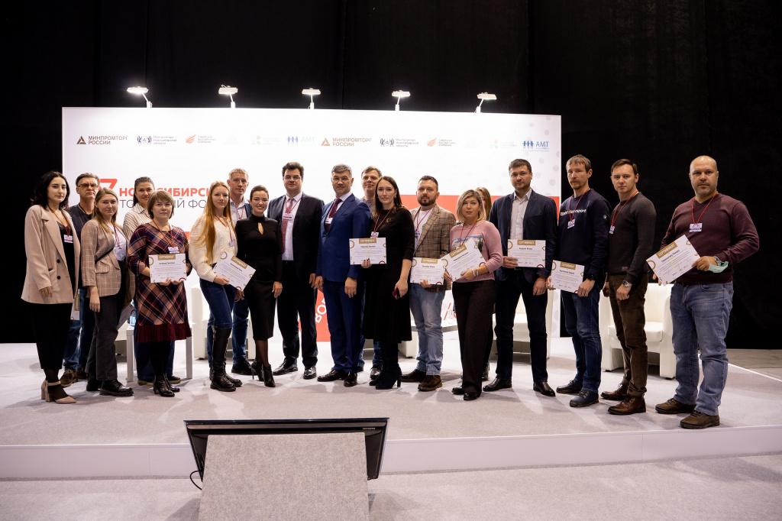
3. Составьте финансовую модель запуска бизнеса

Как ваш бизнес будет приносить доход? Финансовая модель – это учет и расчет текущих и будущих денежных потоков компании, т.е. экономика вашего предприятия.

Распишите для себя 4 главных показателя:
- Цена продукта: за сколько вы будете продавать продукт/услугу?
- Спрос: какое количество товаров/услуг у вас будут покупать в месяц?
- Затраты на производство: сколько вы будете тратить на создание одного продукта/услуги?
- Постоянные затраты: какие платежи вам нужно будет вносить постоянно, вне зависимости от объемов продаж (например, оплата аренды)?

Это основа для вашего будущего бизнес-плана.

Кстати, подробный бизнес-план вам бесплатно помогут составить в центре «Мой бизнес». Специалисты центра вместе с вами посчитают все затраты, необходимые для запуска бизнеса, калькуляцию себестоимости продукции, производственный и маркетинговый план и др.

4. Найдите источники финансирования

После подготовки бизнес-плана вы поймете, сколько денег вам необходимо для открытия бизнеса. Какой-то единой для всех минимальной суммы не существует, это всегда индивидуально, зависит от отрасли и множества других факторов. Если для запуска вам не требуется сырье и инструменты, то начинать можно буквально с нуля. Если же нужны хотя бы минимальные вложения, то заранее подумайте о том, где найти деньги для старта. Дадим несколько подсказок:
- Заключить соцконтракт и получить 350 000 рублей на развитие бизнеса.
- Воспользоваться льготным микрозаймом по сниженной процентной ставке в центре «Мой бизнес».
- Взять льготный банковский кредит для открытия бизнеса.
- Принять участие в программе грантовой поддержки для молодых предпринимателей до 25 лет или социальных предприятий.
- Получить грант «Аргостартап» для начинающих фермеров.

Если ни один из этих пунктов вам не подходит, то подумайте, кто может стать вашим партнером по бизнесу и внести свой вклад в открытие вашего дела.

5. Узнайте, какие документы необходимы для выбранной вами сферы бизнеса

Для некоторых видов деятельности необходимо получить специальные разрешения и документы для начала ведения деятельности – лицензии, сертификаты, декларации, патенты, медкнижки и др. В большинстве случаев они не требуются, но если ваша деятельность будет связана с работой с детьми, услугами общественного питания или, например, изготовлением пищевой продукции, то рекомендуем заранее проверить нормы законодательства на этот счет.

Чтобы узнать точный перечень необходимых именно вам документов, запишитесь на бесплатную консультацию в центре «Мой бизнес».
6. Определитесь с местом ведения бизнеса

Тут все зависит от масштабов вашего проекта и от того, чем вы планируете заниматься. Дешевле всего начинать с работы из дома, но этот вариант применим не ко всем видам деятельности. Вы можете рассмотреть следующие площадки для ведения бизнеса:
- Коворкинг
- Бизнес-инкубатор
- Разъездная торговля, ярмарки
- Нестационарные торговые объекты
- Коммерческая или муниципальная аренда офиса, производственного, складского помещения, точки общественного питания
- Индустриальные и технопарки

7. Выберите организационно-правовую форму для бизнеса и систему налогообложения

После того как начинающий предприниматель решил открыть свое дело, перед ним встает вопрос о выборе организационно-правовой формы и режима налогообложения предприятия. Спешим успокоить – здесь всё достаточно просто.
- Если вы будете работать и продавать собственные товары или услуги без наемных работников – выбирайте самозанятость.
- Если вы будете перепродавать чужие товары или привлекать наемных работников – становитесь ИП. ИП практически всегда выгоднее держать на «упрощенке» (УС). При этом если себестоимость товаров составляет больше 60% от выручки – выбирайте УСН-«доходы минус расходы», если меньше – УСН-«доходы».
- Если у вас будут партнеры – создавайте ООО.

Разобраться в тонкостях и деталях каждого режима вам помогут в центре «Мой бизнес». Получить консультации от профильных специалистов можно при личном обращении в офис, по телефону, по электронной почте или в мессенджерах.
8. Зарегистрируйте свой бизнес!

Вот, наконец, и настал важный для вас момент регистрации своего бизнеса.
- Если вы решили стать самозанятым, то всё максимально просто: скачайте приложение «Мой налог» и пройдите быструю регистрацию (на iOS или Android)
- Если вы решили открыть ИП или ООО – подать заявление на регистрацию можно в центре «Мой бизнес», в МФЦ, в налоговой, у нотариуса или в банках.

При этом для открытия ИП вам понадобится:
  - паспорт с пропиской
  - ИНН
  - выбранные заранее виды деятельности (ОКВЭД)

Для регистрации ООО имейте при себе:
  - паспорта учредителей
  - адрес (гарантийное письмо в случае аренды или свидетельство на право собственности)
  - типовой устав, который можно выбрать на сайте налоговой службы

9. Запустите свой бизнес

Работы вам предстоит много: закупить оборудование, инструменты и сырье, нанять персонал, наладить стабильный выпуск качественного продукта, а также каналы продвижения и сбыта.

Сэкономить время и деньги можно, обратившись в центр «Мой бизнес» уже в новом статусе. Здесь вы можете получить:
- бесплатные профессиональные консультации. В центрах работают в том числе юристы, бухгалтеры и маркетологи (последние помогут четко определить ЦА, УТП, каналы продаж), а также HR-специалисты
- помощь в подаче заявке на регистрацию товарного знака
- вывод продукции на маркетплейсы (что позволит расширить каналы сбыта)
- помощь с разработкой фирменного стиля, логотипа, сайта для вашей компании
- профильные семинары, курсы и образовательные программы, где вам помогут развить предпринимательские компетенции в области командообразования, сервиса, маркетинга, продаж и т.д.

10. Развивайтесь и масштабируйте свой бизнес

Пункт последний (в списке, но не в жизни). Будьте всегда на связи с центром «Мой бизнес». Посещая бизнес-завтраки, митапы, форумы, вы будете расширять свой круг знакомств и находить поставщиков, бизнес-партнеров, сотрудников и единомышленников.
- Участвуйте в российских и международных выставках и бизнес-миссиях, в профильных деловых сообществах и нетворкингах
- Пробуйте свои силы в госзакупках
- Упакуйте свой бизнес в франшизу
- Выходите на экспорт

Быть предпринимателем – значит всегда держать руку на пульсе. Совершать ошибки при запуске бизнеса – это нормально, но с центром «Мой бизнес» их будет значительно меньше.

Приходите на консультации, общайтесь со специалистами центра, чтобы они более подробно сориентировали вас по услугам и мерам поддержки. «Горячие линии» и адреса центров «Мой бизнес» вы найдете по ссылке.
